МКОУ «Порздневская средняя школа» Лухского района Ивановской области
МОУ ОШ № 8 г. Фурманов, Ивановская область
МОУ СШ № 3 г. Фурманов, Ивановская область
МБОУ «Лицей № 6» г. Иваново

Сборник
справочных материалов
по историко-географическому маршруту
«Природные и исторические памятники родного края»
Лухский и Южский муниципальные районы Ивановской области

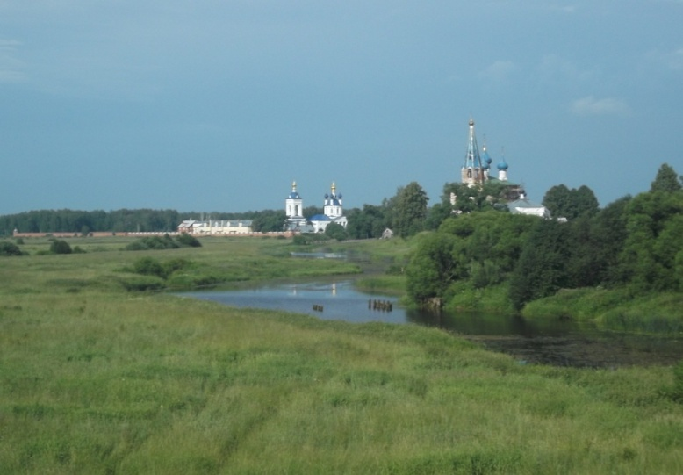

2016
Введение
Страна, где мы впервые
Вкусили сладость бытия,
Поля, холмы родные,
Родного неба милый свет,
Знакомые протоки,
Златые игры первых лет
И первых лет уроки,
Что вашу прелесть заменит?
О, Родина Святая,
Какое сердце не дрожит,
Тебя благословляя?
Чернецовы Григорий и Никанор
Родной край, любимый сердцу уголок, малая родина… Для каждого из нас это не просто слова. Любовь к родному краю начинается с любви к родителям, к своему дому, улице, друзьям, с любви к милому, скромному уголку природы.
Мы живем на территории Ивановской области, расположенной среди приволжских холмов в центре Русской равнины. За что мы любим свой край? За то, что мы там родились и выросли. За то, что рядом есть речка, знакомая с детства, спрятавшаяся в прибрежных ивах неповторимой красоты. Весной мы радуемся первой зелени, белоснежному наряду цветущих вишен, которых много на улицах наших городов и сел, цветному порханию первых бабочек, вечернему воздуху, наполненному терпким и нежным ароматом черемухи и сирени. Здорово встречать восход солнца, который кажется прозрачным от утренней росы, и так вкусно дышать свежим утренним воздухом. А осенью хорошо бродить по городскому парку и осеннему лесу, слушать, как шуршат под ногами разноцветные листья, любоваться ярким осенним ковром, слушать тишину и мечтать. Но любить свой край и не знать его историю и географию – это, наверное, неправильно. Настоящий гражданин, любящий свою малую Родину, на наш взгляд, должен задумываться над тем, сколько интересных событий произошло в том крае, где мы родились и растем! Интересоваться, каким образом местные события связаны с историей Отечества. Знать, каковы особенности природы нашей малой Родины. Стремиться познать, какие секреты истории и географии хранят знакомые с детства места.
Создание историко-географических маршрутов по территории Ивановской области поможет не только познать природу и историю родного края, но и сформировать у школьников понимание того, как развивалась территория, на которой мы живем, какие исторические события на ней происходили, какие открытия были сделаны. Следуя по маршрутам, их участники смогут наглядно убедиться в том, что многие известные всему миру ученые, поэты, писатели, исторически значимые личности были нашими земляками, с их именами и деятельностью связаны различные природные и исторические памятники ивановского края. Поэтому создание историко-географических маршрутов актуально и значимо, призвано решить задачи краеведческого просвещения школьников, мотивировать наших сверстников на изучение особенностей природы и истории родного края.
Идея создания познавательных маршрутов в природе существует более полувека. Вначале они возникали на заповедных территориях, в разных странах называясь по-разному: тропа природы, научная трасса и т.д. Как правило, такие маршруты прокладывались по наиболее интересным, даже уникальным уголкам природы. Протяженность познавательных троп рассчитывалась на прохождение их в течение одного или несколько дней.
В современных условиях возникла необходимость в создании другого типа учебно-познавательных троп, доступных для массового посещения школьниками разного возраста и позволяющих проводить в зоне маршрутов организованную краеведческую деятельность. По своему содержанию она, на наш взгляд, должна быть связана не только с изучением уголков «дикой природы», но и разнообразных видов антропогенных ландшафтов, разнообразных видов природопользования, с оценкой его результатов, прогнозированием возможных последствий. Все это выступает основой формирования в школьные годы опыта принятия решений для ответственных действий в окружающей среде. На тропах такого типа — деятельность экскурсантов далеко выходит за рамки традиционного натуралистического познания, а больше ориентировано на изучение и оценку результатов деятельности человека в природе и изучение исторических особенностей изучаемых территорий.
Назначение историко-географических маршрутов – создать условия для целенаправленного воспитания культуры учащихся. В роли воспитателей и одновременно воспитуемых здесь выступают дети среднего и старшего школьного возраста.
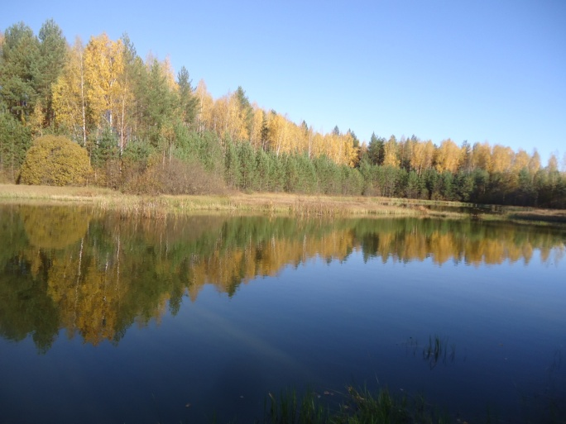
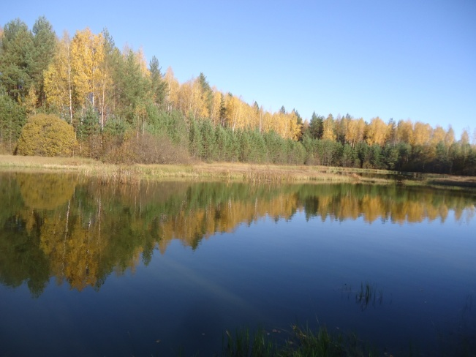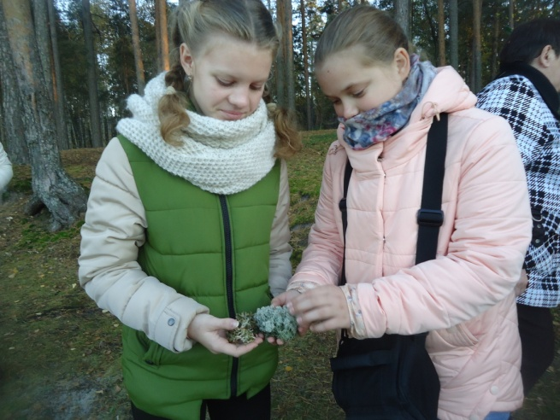
Лухский край – земля заповедная
Село Порздни и поселок Лух ровесники Плеса, Юрьевца и Шуи – самых древних городов Ивановской области. Восемьсот лет назад здесь поселились наши предки.По мнению лухского краеведа Аркадия Баранова, Порздни, так же как и Лух, отмечены на картах Городецкого удельного княжества XII века. Известные лухские художники братья Григорий и Никанор Чернецовы считали, что «Лух не моложе Москвы». В Нижегородском музее-заповеднике хранится карта Нижегородского Великого княжества XIV века, на которой обозначены крепости Пороздно и Лух.

Древнее село Порздни
Мы родились и подросли
«В глуши забытого селенья»,
Но гений Пушкина и нас
Коснулся сладким песнопеньем.
Встарь наше русское село
Торговлей было знаменито.
Да граф, Бутурлин здесь живал,
Знакомый славного пиита.
Опальный Пушкин повстречал
Бутурлина в Одессе южной,
Его Онегиным назвал,
Был связан с графом верной дружбой.
И кто «Онегина» читал,
Знакомился с героем юным,
То знайте: прототип его
Гулял в Порзднях застольем шумным!
Румянцева Елена
В данном стихотворении выпускница Порздневской школы Елена Румянцева показала удивительную связь великого русского поэта с порздневской землей. Действительно, одна из достопримечательностей Порздней связана с творчеством Александра Сергеевича Пушкина. Именно здесь находилась вотчина графа Михаила Дмитриевича Бутурлина, которому автор «Евгения Онегина» сказал однажды: «Мой Онегин – это ты, кузен».
Порздневская земля – заповедный край. Его богатая история переплетается с историей нашей Родины и уходит далеко в глубь веков. Как уже говорилось, первые топонимичные упоминания крепости «Пороздно» встречаются на картах XII – XIV веков. В XV веке «Порздня» находится в земельных владениях князей Бельских, становится селом (здесь строится церковь, скорее всего деревянная). В XVI веке село входит в Мытский стан Суздальского уезда Стародубского княжества. После прекращения рода Стародубских их земли отписаны на царя.
В XVII веке село «Порздна» Мытского стана Суздальского уезда Замосковного края отдано в вотчину князю Куракину. В XVIII веке село становится центром барской вотчины графа Александра Борисовича Бутурлина. А с 1797 года до образования в 1918 году Иваново-Вознесенской губернии, Порздни находились в составе Юрьевецкого уезда Костромской губернии. В настоящее время это центр Порздневского сельского поселения. Изменение административно-территориального статуса населенного пункта можно проследить в «Краткой истории администрации села Порздни», которая помещена в конце материалов о Порзднях.
Таким образом, корни нашего села уходят в глубокую древность. Много славных страниц и известных имен вписано в его многовековую историю. Историческим символом Порздней считается граф Михаил Дмитриевич Бутурлин, кузен Александра Сергеевича Пушкина, прообраз Евгения Онегина. Человек высоко и разносторонне образованный, наделённый природным умом и многими талантами, в своих мемуарах он значительное место уделяет описанию Порздней, и называет их «мои любимые Порздни».
Один из сельских храмов – Успенский, возведен в середине 18 века на средства семейства Бутурлиных. В настоящее время он восстановлен и является действующим. Вторая церковь ансамбля – Преображенская – построена во второй половине 18 века князем Петром Григорьевичем Вяземским в память о его умершей жене. Строительство приделов, часовен, трапезной, каменной ограды и других сооружений продолжалось в течение всего XIX века.
Кроме графа Бутурлина и князя Вяземского, порздневчанами были и другие известные люди. В селе проживал депутат IV Государственной Думы, которая работала в 1912 – 1917 годах, Шапоров Василий Петрович. Порздни гордятся многими народными умельцами, например, династией порздневских кузнецов Тюгиных, основатель которой вместе с Николаем Николаевичем Бенардосом работал над изобретением электросварки в усадьбе «Привольное».
Ещё один момент, на который стоит обратить внимание: «откуда есть пошло» название села Порздни.
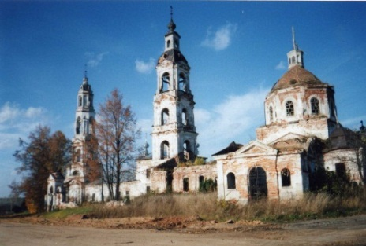
Село Порздни Успенский и Преображенский храмы

ВЕРСИИ ВОЗНИКНОВЕНИЯ НАЗВАНИЯ СЕЛА ПОРЗДНИ
Первая версия была общепринятой до 2006 года: от слова «резня»
резня - порезнь - Порзня – Порздня - Порздни
Вторая версия (предложена учителем МО ПСШ И.В.Жидковой в 2006 г.)
праздник – Пороздно - Порздни
Третья версия (предложена жителем с.Порздни Ф.П.Гараниным в 2007г.)
врозь-порознь-Пороздни-Малые Порзни-Порздни
Четвертая версия (предложена доктором ист.наук А.К. Станюковичем в 2008 г.)
Пороздный-Праздный(свободный, незанятый)-Пороздна - Порздни
Пятая версия (выдвинута Н.Н. Тяпковым, учителем Ермолинской СШ Ивановского района Ивановской области в 2011г.)
пороги → порожная река → река Порожная → Порожняя → Порожня → Поржня → Порждня → Пороздна → Порздня
Шестая версия (выдвинута Петром Петровичем Рогозиным)
Порздни – от общеславянского «порздень» - пустой
Причина названия не ясна (опустелая деревня, прозвище). Пётр Петрович Рогозин. Топонимический словарь.«Язык земли Ивановской» «Краеведческий Вестник» № 13. Фурманов, 2010 г.
КРАТКАЯ ИСТОРИЯ АДМИНИСТРАЦИИ СЕЛА ПОРЗДНИ
XII – XVвв. Крепость «Порздно» на реке «Порздна». XV век. «Порздня» находится в земельных владениях князей Бельских, становится селом (здесь строится церковь, скорее всего деревянная).
XVI век. Село «Порздна» входит в Мыцкий (Мытский) стан Суздальского уезда Стародубского княжества. После прекращения рода Стародубских их земли отписаны на царя.
XVII век. Село «Порздна» Мыцкого стана Суздальского уезда Замосковного края отдано в вотчину князю Куракину. XVIII век. Село «Порздня» - центр барской вотчины графа А.Б.Бутурлина.
XIX век. Порздни – центр самой большой волости Юрьевецкого уезда Костромской губернии.
1918 г. Порздневская волость, центр – село Порздни, включена в Иваново-Вознесенскую губернию. 1924г. Организован исполком Порздневского сельского Совета депутатов трудящихся.
1924 г. Порздневская волость укрупнена за счет Ново-Воскресенской и Якушевской волостей.
1929 г. Порздневская волость ликвидирована. Порздневский сельсовет вошел в Пучежский район.
1935 г. Образован Лухский район. Порздневский Совет вошел в подчинение Лухского района.
1963 г. Лухский район ликвидирован. Порздневский сельский Совет передан Пучежскому району.
1965 г. Лухский район образован вновь. Порздневский Совет вошёл в состав Лухского района.
1977 г. Совет депутатов трудящихся переименован в Совет народных депутатов.
1992 г. Исполком Совета преобразован в Администрацию Порздневского сельского Совета.
2006 г. Порздневская сельская администрация преобразована в Порздневское сельское поселение.
2010 г. Порздневское сельское поселение укрупнено. В него вошли Быковское и Ново-Воскресенское сельские поселения.
Пушкинская сосна
Пушкинская сосна растет в четырех километрах от села Порздни по направлению к Пучежу. Диаметр её ствола 427 см, высота – более 15 метров.
Любимая порздневчанами Пушкинская сосна – это не только природный, но и исторический памятник. К природным памятникам сосну можно отнести, исходя из её возраста и размеров. Сосна высокая, ветвистая. Ствол дерева настолько массивен, что его можно обхватить, если только за руки возьмутся несколько человек. Возраст Пушкинской сосны измеряется веками. Скорее всего, ей уже более пятисот лет.
Почему же сосну называют Пушкинской?
В нашем селе существует легенда о том, что Александр Сергеевич Пушкин приезжал в Порздни. По дороге он отдыхал у красивой сосны, которая растет на берегу Порзднянки. Каким образом, почему Александра Сергеевича могли заинтересовать Порздни? Очевидно, причины кроются в знакомстве и родстве великого русского поэта с одним из порздневских помещиков Михаилом Дмитриевичем Бутурлиным.
В XVII веке село Порздни становится барской усадьбой Бутурлиных. Граф и генерал-фельдмаршал Александр Борисович получил Порздневскую вотчину в приданое своей жене княжне Куракиной. Исторический символ Порздней – правнук Александра Борисовича – Михаил Дмитриевич Бутурлин. Потомственный дворянин, он приходился дальним родственником А.С. Пушкину. Поэт в своих заметках писал: «Мы ведем свой род от прусского выходца Радши или Рачи…От него произошли Мусины, …, Бутурлины, …». Молодые люди познакомились в 1823 году. Куприяновский в своей статье приводит выдержку из мемуаров графа Бутурлина, где он описывает названные события: «Проживал тогда в Одессе под надзором графа Воронцова числившийся на службе при нем А.С. Пушкин, дальний наш по женскому колену родственник. По старому русскому обычаю, мы с первого дня знакомства стали звать друг друга «Мой кузен!»… Нередко встречались с ним в обществе и в театре… Однажды он, при встрече со мной, сказал: «Мой Онегин – это ты, кузен». Впоследствии, подружившись в Варшаве в 1832 году со Львом Сергеевичем Пушкиным, я узнал от него, что заинтересовал его брата-поэта моими несдержанными, югом отзывавшими приемами, манерами в обществе и полностью наивной моей натурой…». Так порздневский помещик получил право называться Онегиным. Факт родства и знакомства Михаила Бутурлина и Александра Пушкина подтверждается в книге о Лухском крае, где говорится: «Стоит отметить, что наш герой был дальним родственником опального поэта. Личность типичного светского шалопая, шатающегося по увеселительным заведениям и распевающего итальянские арии на ночных улицах Одессы, привлекла внимание Александра Сергеевича, который как раз в то время работал над своей бессмертной поэмой «Евгений Онегин».
Как уже говорилось, впервые наши герои встретились в Одессе в 1823 году. В 1833 году, по утверждению Куприяновского, молодой граф впервые едет в Порздни, а «в 1833-36 годах Михаил Бутурлин летом проживал в своем Порздневском имении».
В биографической литературе имеются сведения о том, что А.С. Пушкин в 1830-34 годах неоднократно посещал свое родовое поместье Болдино в Нижегородской губернии. В книге «Жизнь и творчество А.С. Пушкина» имеются сведения о том, что последние главы романа «Евгений Онегин» написаны именно в Болдино осенью 1830 года. Однако восьмая глава «Странствия» не была закончена. В связи с этим обращает на себя внимание тот факт, что в романе после дуэли с Ленским Онегин отправляется по историческим местам. Его маршрут пролегал через Нижний Новгород – «отчину Минина». А вотчина второго руководителя народного ополчения Дмитрия Михайловича Пожарского, село Мугреево, где князь залечивал раны в 1611 году, находилась в нескольких десятках километров от «любимых Порздней» Михаила Дмитриевича Бутурлина.
Есть еще одна причина, по которой А.С. Пушкин мог проезжать через Порздни. На карте «Территория области XVIII – п.п.XIX веков» есть сведения, что село Мугреево входило в земельные владения Гончаровых – родственников жены поэта. Вероятно, Александр Сергеевич там бывал и мог проездом навестить в Порзднях Михаила Бутурлина. Данные факты позволяют предположить, что Александр Сергеевич в 1833-34 годах действительно мог посетить Порздни. Предполагаемый маршрут поэта мог быть таким: Болдино – Нижний Новгород – через Пучеж или Юрьевец – Порздни – Мугреево – далее через Владимир на Москву. (См. схему маршрута)
Таким образом, народное предание о Пушкинской сосне не лишено смысла. Хотя найти убедительных доказательств посещения А.С. Пушкиным Порздневской вотчины своего кузена пока не удалось. Вполне вероятно, что Александр Сергеевич заезжал к М.Д. Бутурлину и, не доезжая несколько километров до села, устав от трудной дороги, останавливался отдохнуть в тени раскидистой красивой сосны на берегу тихой речки Порзднянки.

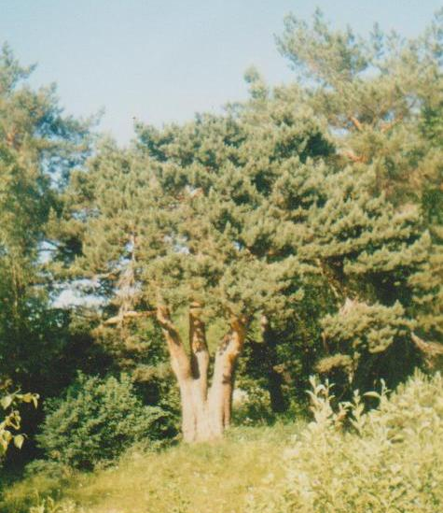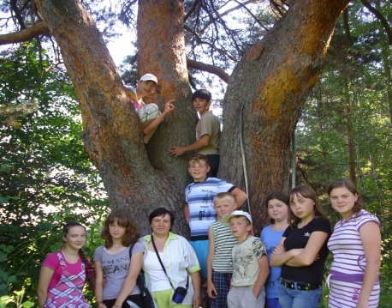
СЛЕДЫ А.С. ПУШКИНА НА ПОРЗДНЕВСКОЙ ЗЕМЛЕ

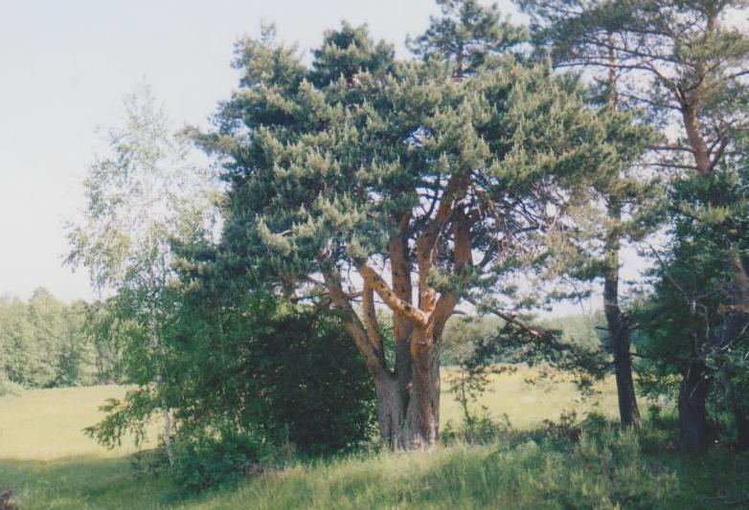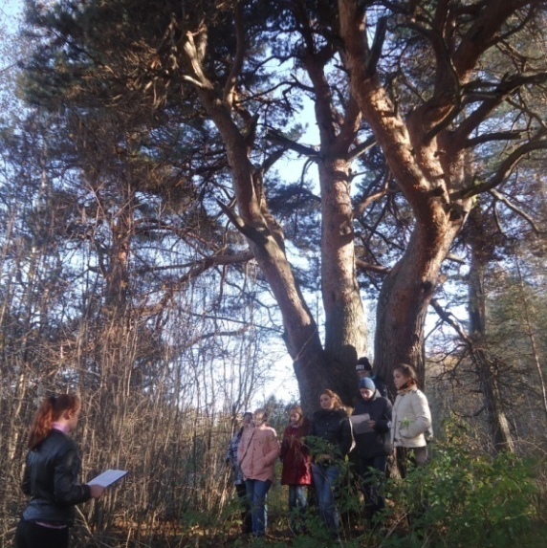
Пушкинская сосна. Фото 2013 г. Пушкинская сосна 9 октября 2016г.
Тухтаева Карина рассказывает
авторам сборника о Пушкинской сосне.

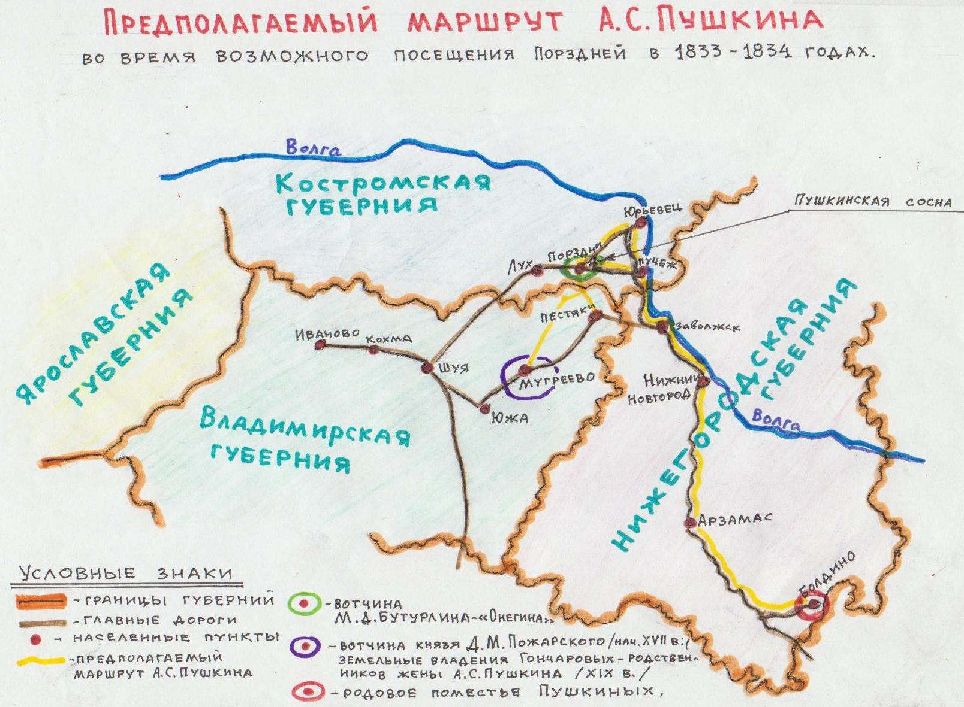
Схема предполагаемого маршрута
взята из приложений к докладу «Легенды и предания Порздней»
(материалы историко-краеведческого музея Порздневской средней школы)

Более подробно с историей села Порздни можно познакомиться в историко-краеведческом музее Порздневской средней школы, изучив «Визитную карточку Порздней» и исследования порздневских краеведов. Можно совершить отдельную экскурсию «Порздни – село на четырех холмах».

Местечко «Привольное»

С далёкой степной Украины
Приехал и сердцем прирос
К крестьянским полоскам, овинам,
К лесам Николай Бенардос…
С тех пор пролетело уж больше
Столетья: за годом шёл год,
Но дело великое Бенардоса
В мостах и ракетах живёт.
Мельникова Н. п. Лух

Третья остановка на нашем маршруте местечко «Привольное». Именно здесь, в мастерских барской усадьбы, в 1881 году Н.Н. Бенардос при участии порздневских кузнецов Василия Тюгина и Николая Смирнова, изобрёл электросварку металлов. Ученый назвал его в честь древнегреческого бога-кузнеца «электрогефестом».
Семья Николая Бенардоса проживала на Украине. А в здешние места он отправился по просьбе матери в декабре 1867 года. Молодому студенту Петербургской земледельческой лесной академии предстояло осмотреть и подготовить к продаже земли, которые совсем не приносили дохода семье Бенардоса. Но ему очень понравились лухские места. Кроме того, именно здесь он познакомился со своей будущей супругой Анной Алексеевной Лебедевой и решил остаться на лухской земле, чтобы жить, любить и заниматься изобретательством. В 1869 году он занялся строительством усадьбы, которую назвал «Привольное».

Строительство усадьбы в семейных лесных угодьях
В литературе и воспоминаниях старожилов отмечается красота природы вокруг усадьбы. Не случайно Николай Николаевич назвал это место «Привольное». При непосредственном участии и руководстве молодого барина был построен двухэтажный дом с мезонином, в котором устроили «турецкую» комнату с коврами и обстановкой в турецком стиле.
На территории усадьбы были посажены фруктовый сад, аллеи вязов и дубов, выкопан пруд. Молодые хозяева создают оранжерею и молочное хозяйство. Красоту природы «Привольного» и «следы» пребывания Гения можно увидеть на местности и на современных фотографиях, сделанных во время походов летом 2003 и 2006 гг. порздневскими краеведами. Фотографии хранятся в музеях Порздневской средней школы и краеведческом музее имени Н.Н. Бенардоса в поселке Лух.

Жизнь Н.Н. Бенардоса в «Привольном» – пример служения народу

За 15 лет жизни на Лухской земле Николай Николаевич Бенардос не только изобрёл «электрогефест», построил и испытал пароход-вездеход, он активно участвовал в работе земства Юрьевецкого уезда, создал многие механизмы и приспособления, облегчающие труд простых людей.
Ведение хозяйства было поставлено на научную основу. При усадьбе оборудовали мастерские: деревоотделочные, слесарные и механические. Здесь изготавливались различные земледельческие орудия, которые вводились потом в соседних хозяйствах и во многом облегчали труд крестьян: железные бороны, скоропашки, молотильные машины, станок для изготовления осиновой дранки, которой местные жители стали крыть крыши вместо соломы и др.
В «Привольном» на личные деньги хозяина были открыты школа и медицинский пункт. Николай Бенардос был человеком большого сердца. Учительницу для крестьянских детей он привёз из Москвы. Используя знания, полученные на медицинском факультете, он сам оказывал бесплатную медицинскую помощь крестьянам, выдавал больным бесплатно лекарства из организованной им аптеки. Часто помогал самым бедным крестьянам: отпускал бесплатно лес, разрешал бесплатно пользоваться ветряной мельницей, создал плотницкую артель, где могли работать местные жители. За его бескорыстную помощь крестьяне называли Николая Николаевича «добрым барином».

Краткие биографические данные Н. Н. Бенардоса
1842 год – рождение Николая Николаевича Бенардоса в деревне Бенардосовка Елисаветского уезда Херсонской губернии.
1862 год – Николай Бенардос поступил на медицинский факультет Киевского университета.
1866год – Н.Н. Бенардос оставил университет и поступил в Петербургскую земледельческую лесную академию.
1866-1868 годы – разработаны и применены первые изобретения
в области сельского хозяйства, облегчающие труд земледельцев.
1867 год – приезд Николая Николаевича в г. Лух Комстромской губернии.
1869 год – строительство усадьбы «Привольное».
1881 год – изобретение «электрогефеста» в мастерских «Привольного».
1882 год – отъезд Н.Н. Бенардоса из «Привольного».
1885 год – основание товарищества «Электрогефест» в Петербурге.
1892 год – на Всероссийской электротехнической выставке в Петербурге демонстрируется более 30 изобретений Н.Н. Бенардоса.
1905 год – смерть Великого Изобретателя.

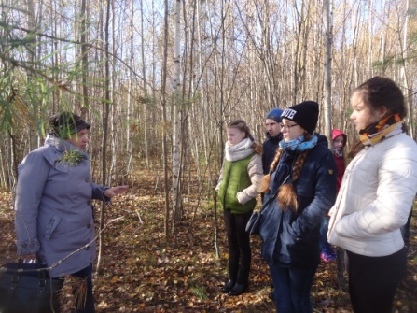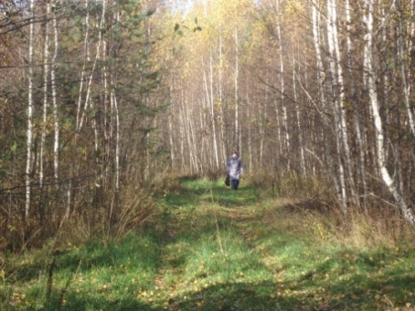
Местечко «Привольное». Бывшее поле зарастает Дорога к южной опушке
Вид с северо-востока берёзками. 2016 г. «Привольного». 2016 г.
Фото 2003 г.
Более подробно с историей «Привольного» можно познакомиться в историко-краеведческом музее Порздневской средней школы, изучив исследования «Прошлое и настоящее усадьбы «Привольное» Н.Н. Бенардоса», «Легенды и предания Порздней». Книги о Н.Н. Бенардосе и краеведческие материалы имеются также в музее Н.Н. Бенардоса в п. Лух.

ПРОДОЛЖАТЕЛИ «ОГНЕННОГО» РЕМЕСЛА Н.Н. БЕНАРДОСА

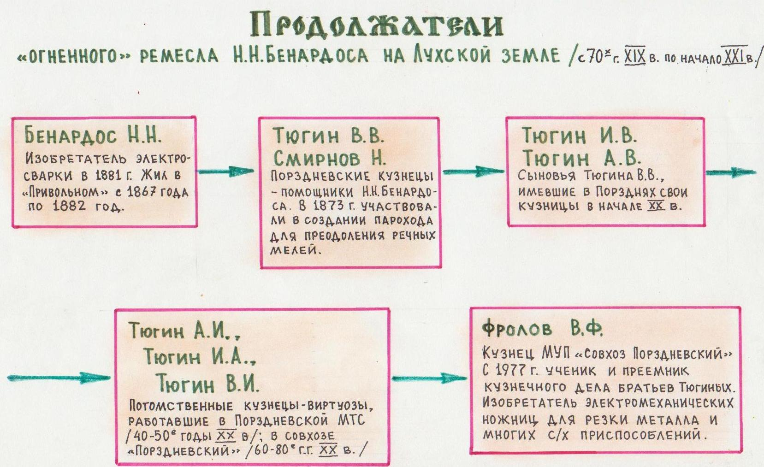

Схема взята из приложений к докладу «Легенды и предания Порздней». В 2003 году установлен факт участия порздневских кузнецов в создании электросварки в усадьбе Н.Н. Бенардоса «Привольное». Существуют подтверждения высокого мастерства и рационализаторской деятельности современных порздневских кузнецов.

Музей Н.Н. Бенардоса п. Лух

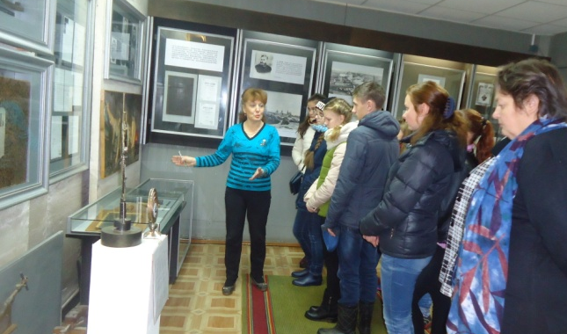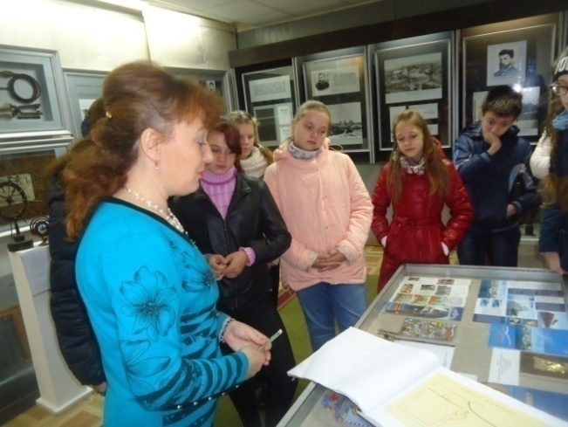
Зал, посвященный Н.Н. Бенардосу. 2016 г. Альбом чертежей Н. Н. Бенардоса. 2016 г.

Изобретения, родившиеся на лухской земле
Период пребывания Н.Н. Бенардоса на Лухской земле был очень плодотворным. Он жил в крестьянском окружении, видел, какими усилиями им удаётся прокормить семью, как изматывает крестьян тяжёлый повседневный труд, и пытался хоть как-то облегчить их долю. Поэтому первые изобретения хозяина «Привольного» относятся к сельскому хозяйству и транспорту – отраслям, которые имели жизненно-важное значение. В музее п. Лух хранится папка, в которой 80 чертежей и описаний изобретений Николая Николаевича Бенардоса. Многие из них так и остались на бумаге, так как у автора не было средств на внедрение новинок в жизнь, на их разработку и патентование.
В 1877 году изобретатель строит модель снаряда для перевозки дров и других тяжестей, разрабатывает дранестрогальную машину, которая очень удобна для строгания тонкой дранки (её использовали, как кровельный материал). Дранкой стали покрывать крыши во всех окрестных деревнях. В Порзднях сохранилась изба, крыша которой покрыта дранкой. Чтобы легче взрыхлять землю, Бенардос строит копальную машину. Разрабатываются проекты жатвенной машины и сеялки вразброс. Пароход, преодолевающий мели и речные перекаты, который тоже является одним из его известных изобретений, был спроектирован в «Привольном». В июне 1876 года пароход был спущен на воду реки Лух в трёх километрах от города Луха. Пароход-вездеход совершил путешествие по болотистой и несудоходной реке. И порздневчане могут гордиться тем, что в строительстве прообраза парохода на воздушных подушках помогал Великому Мастеру кузнец из села Порздни: «При строительстве парохода – вездехода механические детали и крепления сделал обученный Бенардосом крестьянин Николай Карпович Смирнов. Помогал ему молодой паренёк из села Порздни Василий Тюгин, ставший потом, при содействии Бенардоса, квалифицированным мастером на Сормовском заводе». Данное утверждение содержится в журнале «Сварочное производство» в статье «Новое о Н.Н. Бенардосе», которую написал один из исследователей биографии Николая Николаевича В.Е. Бочков.
Во время жизни Николая Николаевича в «Привольном» многие крестьяне уходили на заработки на Волгу, превращаясь в бурлаков. Работали они от зари до зари, а когда зимой возвращались домой все измученные, то приносили скудные заработки или вообще ни гроша. Тогда крестьянки, их жёны, решили направить делегацию к барину, чтобы тот предоставил мужчинам работу. По просьбе жителей хозяин усадьбы создал плотницкую артель и артель по межеванию окрестных лесов. Таким образом, крестьяне стали меньше себя изматывать и приносили в дом деньги. То есть деятельность Бенардоса была направлена не только на большие и малые технические изобретения, но и на помощь крестьянам.
Лухские древности
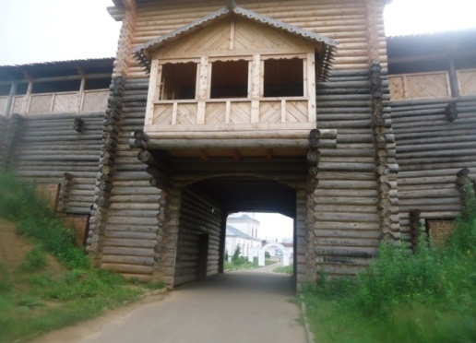
История Луха – живая иллюстрация истории России. Известно, что Лухский край до прихода славян был заселён лесными финскими племенами, не имевшими государственной организации. Затем Лух становится славянским оборонительным форпостом на реке Лух между Владимиро-Суздальским и Нижегородским княжествами. К началу XV века он находится в собственности митрополита Киприана, а в конце XV века становится уделом князя Ф.И. Бельского. В петровскую эпоху происходит трансформация Луха из станового центра и места пребывания царских воевод в XVI – XVII веках в уездный центр Московской губернии. При Павле I он превращается в заштатный городок. Затем меняет статус на поселок городского типа. И, наконец, в 1935 году образуется Лухский район.
В рамках данного маршрута невозможно познакомиться со всеми достопримечательностями, которыми богата история древнего Луха. Поэтому авторы работы предлагают остановить внимание экскурсантов на следующих моментах. Начать знакомство с населенным пунктом со значения его имени. Затем подробнее узнать об уникальном историческом и природном памятнике – крепости XIV века и земляных валах, коротко представить историю административно-территориального статуса Луха. Особое внимание уделить XIV–XVII векам, т.к. известно несколько интересных моментов, связанных с лухской крепостью и Лухом в целом. Кроме того, именно в это время можно проследить пересечения исторических событий и персоналий Лухского и Южского районов, особенно в Смутное время.
Название «Лух» говорит о том, что основано это поселение было одним из исчезнувших финских племён, населявших до прихода славян великое пространство в Европе и Азии от Прибалтики до Оби. Это слово означает «топкое место, болото».
Первые топонимичные упоминания о Лухе относятся к XII – XV векам. Лухом владели князья на правах удела. У крепости было важное стратегическое значение. Удельные князья в своих владениях пользовались полнейшей независимостью, сами судили и сами собирали дань. Неизвестно, кто первым из князей владел Лухом на правах удела. Летописи не содержат прямого указания, кто повелел «рубить град Лух» на высоком речном берегу. Первое летописное упоминание о Лухе содержится в договорной грамоте князя Василия Дмитриевича (сына Дмитрия Донского) и митрополита Киприана. Когда и по какому праву город стал вотчиной самого верховного святителя Русской церкви, остается загадкой.
После смерти митрополита Киприана в 1406 году Лух отошёл к московскому князю. В конце XV века он был передан в вотчину князю Фёдору Ивановичу Бельскому. Любопытный факт: в это время Лух был более значительным по сравнению с нынешними соседями. Об этом говорится в духовной грамоте Ивана III: «…город Лух с волостями Вичуга, Кинешма, да Чихачёв». После смерти Ивана Дмитриевича Бельского в 1571 году лухские земли отошли царю Ивану Грозному.
В Лухской крепости имелся постоянный гарнизон. Все чины гарнизона повиновались воеводе. Воеводами часто были известные в России люди: И.А. Чаадаев, Л.И. Саморуков, князь П.С. Вяземский. Со времен Ивана Грозного лухский воевода имел право не только судить, но и казнить обвиняемых в воровстве, убийстве, оскорблении величества. Обвиняемый подвергался всем пыткам. Казнь в те времена была бесконечно разнообразна: вешали, отрубали голову, колесовали, сажали на кол, топили подо льдом, засекали кнутом до смерти. Колдуны сжигались живыми в железной клетке. Суд и расправу в Лухе творили в крепости.
В царствование династии Романовых Лух был уездным центром. После деления России на губернии, Лухский уезд вошёл в состав Московской губернии. С эпохи Петра Первого изменилась судебная система. Смертные приговоры утверждались в Петербурге, в Высшем суде, отделе Сената. Пытки почти не применяли.
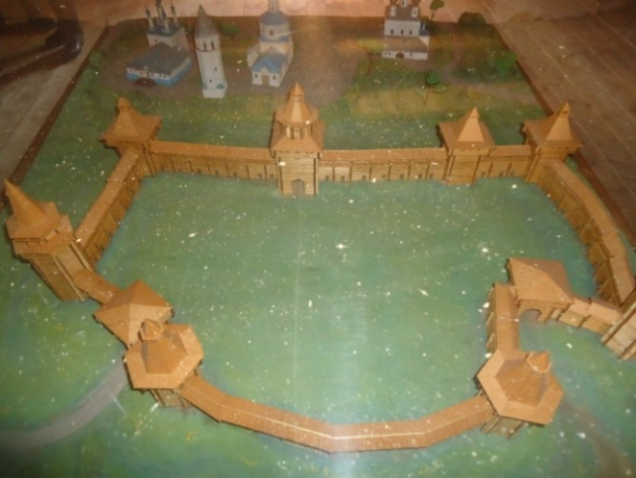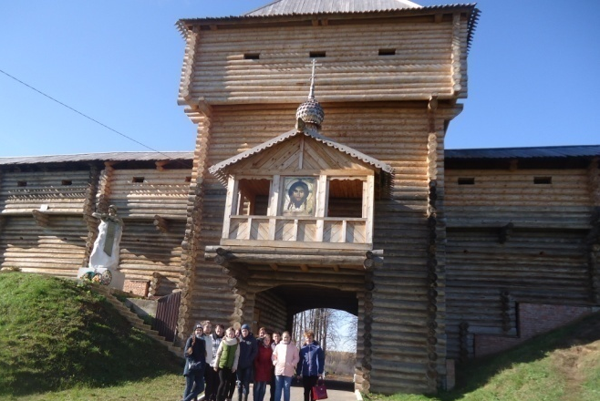
Макет крепости в п. Лух. Фото 2016 г. Реконструированная крепость п. Лух.2016 г.

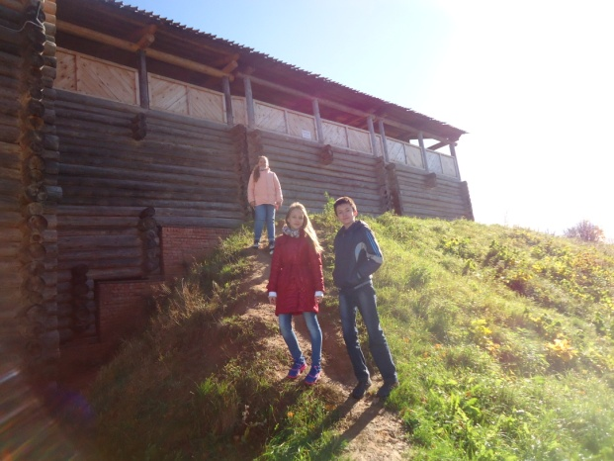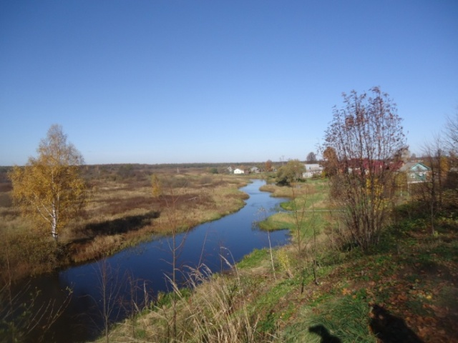
Авторы проекта на валах крепости. 2016 г. Вид на реку Лух с крепостного вала. 2016 г.

При Екатерине Великой город сохранил статус уездного центра, вошел в Костромское наместничество. Павлу I он обязан своим падением до положения захолустного уголка русских земель. Лух становится заштатным городом, разделив судьбу Плеса, Кадыя, Буя. Новая страница его административного положения открывается в годы Советской власти. В 1925 году город Лух стал именоваться селом. В 1959 году решением областного исполкома он был преобразован в поселок городского типа. С тех пор своего статуса не менял. В 1935 году был образован Лухский район, ликвидированный через два десятилетия и восстановленный в 1965 году.
Описание Лухской крепости
На земляном валу в 2,5 сажени высотой (свыше пяти метров) стоял забор из дубовых брёвен высотой 6 метров; глубокий и широкий ров, окружавший крепость, заливался водой из реки. При постройке строители искусно использовали особенные условия местности. Крепость, построенная в виде широкого четырёхугольника, имела три стены, четвёртую заднюю стену заменял отвесный обрыв к реке. Под откосом – многоводная река, за ней – гиблое, непроходимое болото. В стенах крепости были сделаны смотровые ячейки – бойницы. Крепость мог защитить небольшой гарнизон, т.к. противник мог штурмовать её только с трёх сторон, четвёртая находилась в полной безопасности. При самой жёсткой, бдительной осаде, крепость не теряла связь с внешним миром. Под землёй было прорыто несколько выходов из крепости на северо-запад и запад, и смельчаки, местные жители, ночами переплывали реку, пересекали болото и заросли.
В XV веке уровень воды в реке Лух был настолько высок, что она заливала широкие крепостные рвы между земляными валами. В весеннее, летнее и осеннее время крепость Луха становилась поистине неприступной и оказывалась твёрдым орешком для неприятеля.
Река Лух
Медленно и спокойно, порой почти незаметно, несёт свои чистые воды река Лух в реку Клязьму, которая вливается в Оку, а Ока – в Волгу. Берега реки Лух окаймлены лесом, очень пологие и болотистые. В то же время встречаются мореные холмы. Береговой обрыв у села Худынское позволяет убедиться, что в старину река Лух была полноводной и судоходной, причем судоходство начиналось от города Лух. Со временем река сильно обмелела, и нынешний уровень воды составляет лишь одну десятую часть прежнего. Но во время разлива она наступает на берега и поглощает их под своими бурно несущимися талыми водами. Уровень воды способен подниматься до 4-6 метров. Обычно спокойная река превращается в стремительно несущиеся потоки, смывающие всё на своем пути, размывающие дороги, сокрушающие мостики. В старину в реке Лух водились сомы. В настоящее время местные жители ловят в ней раков.
В 1877 году недалеко от города Лух известный изобретатель Николай Николаевич Бенардос, создатель способа дуговой сварки металлов, спустил на воду своё детище – пароход-вездеход оригинальной конструкции. Пароход был способен преодолевать мели и речные перекаты. В мастерских усадьбы «Привольное» при помощи местных умельцев-кузнецов построил опытную модель парохода. Отличия от обычного судна состояли в изменении его корпуса. Подводную часть обычного судна заменили лопатами, цилиндрами, вращающимися на осях, которые вставлялись в подушки, укрепленные в стенках корпуса. Пароход совершил путешествие по реке Лух от Болдыревой пустыни до впадения её в реку Оку, всего 300 верст. Судно успешно переходило множество мелей, и даже стволы опрокинутых деревьев. Затем речной вездеход был доставлен в Петербург. Но никто из правительственных чиновников не заинтересовался его идеей. Пароход сгнил в гавани и был разобран на дрова.
Река-воительница, река-труженица. Она играла разные роли в истории государства Российского, и ещё долго будет радовать своими тихими песчаными пляжами, рыбными заводями и беспечными соловьиными трелями в заливных лугах, поросших пышными зарослями кустарников и молодых берёзок.

КРАТКАЯ ИСТОРИЧЕСКАЯ СПРАВКА
«ИЗМЕНЕНИЕ АДМИНИСТРАТИВНО-ТЕРРИТОРИАЛЬНОГО СТАТУСА п. ЛУХ»
XII – XV в. Первые топонимичные упоминания о Лухе
XIV в. Лухом владели князья на правах удела
Начало XV в. Лух – вотчина митрополита Киприана
1406 г. Лух передан во владения московского князя
Конец XV в. Лух – вотчина князя Фёдора Ивановича Бельского
1571 г. Лухские земли отошли царю Ивану Грозному
XVII в. Лухский уезд вошёл в состав Московской губернии
XVIII в. Лухский уезд вошел в Костромское наместничество
Начало XIX в. Лух становится заштатным городом
1925 г. Город Лух стал именоваться селом
1935 г. Образован Лухский район
1963 г. Лухский район ликвидирован
1965 г. Лухский район образован вновь
В настоящее время Лух – центр муниципального района, в состав которого входят Лухское городское поселение, Благовещенское, Порздневское, Рябовское и Тимирязевское сельские поселения.

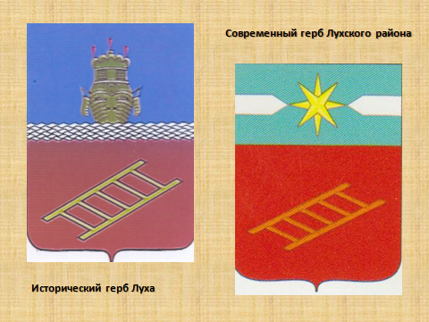
Исторический и современный Аттестат Центральная площадь Луха
Гербы Луха экологически
чистого района

«Ивановская Карелия»

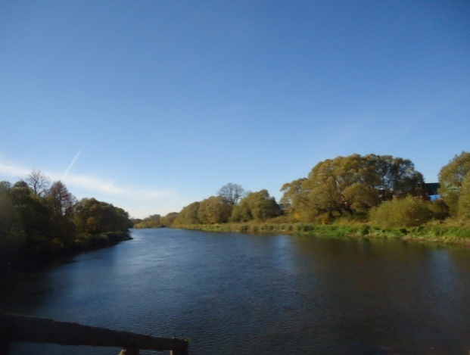
Край родной, березовый, ромашковое поле,
Где встречаясь с веснами, гуляет лето вволю.
Где простор колдует целебной силой трав,
Ветер вольный дует, нехотя меняя нрав…
Край родной, березовый, ромашковое поле,
Где родиться, вырасти выпала мне доля.
Где так вольно дышится, чувства глубоки,
Шепот нежный слышится чистых вод реки….
Юлия Шувалова

Холуй – культурный феномен мирового значения
Фото реки Теза 2016г.
В тридцати верстах от Вязников, уездного города Владимирской губернии, на берегах реки Тезы живописно раскинулось село Холуй – культурный феномен мирового значения. Холуй расположен по обоим берегам Тезы, неподалёку от места её впадения в реку Клязьму. Этим обстоятельством объясняется быстрый рост Холуя как богатого торгового села, т.к. водный путь Теза – Клязьма – Ока – Волга долгое время играла важнейшую роль основного торгового пути, связывавшего Северо-Восточную Русь с Поволжьем. Древнее поселение именовалось прежде «Новые соли на Холую», так как здесь находились солеварницы, где путём выпаривания добываемого из-под земли рассола производилась высоко ценившаяся в Средневековье пищевая соль. Именно так именовалось поселение в грамоте от 4 октября 1543 года великого князя Иоанна Васильевича, данной Троицкому Сергиеву монастырю, об освобождении от пошлин стародубских и киржачских солевых варниц. Это первое известное на сегодняшний день письменное упоминание о Холуе. Солеварение определило и значение Холуя как начального пункта на древней Балахонской дороге, важном сухопутном торговом пути, выводившем в Нижегородскую губернию. С Холуем и его окрестностями связано имя освободителя Отечества от иноземных захватчиков князя Д.М.Пожарского. По распространённому преданию, от нынешнего местечка Борок начался освободительный поход ополчения К.Минина и Д.Пожарского. Но не легендами, а несомненными историческими фактами являются следующие события: в 1608 году жители Холуя под предводительством Илейки Деньгина проявили себя в сражениях под Лухом и у села Дунилово, прогнав отряд изменника воеводы Плещеева. В марте 1609 года холуйцы приняли бой с «самозванцевыми ратными людьми» на Стекольной горе, но враги оказались многочисленней и сильнее, Холуй был взят и разграблен. В 1612 году отряд жителей Холуя влился в ополчение К.Минина и Д.Пожарского, освободившее Москву от польско-литовских интервентов. В 1613 году часть Холуя, как и некоторые другие земли на территории нынешней Ивановской области, были пожалованы царём Михаилом Фёдоровичем Д.М.Пожарскому «за московское осадное сиденье». В 1650 году по завещанию Д.М.Пожарского его сыном Иваном Дмитриевичем была основана в версте от Холуя Борковская Никольская пустынь, каменные строения которой, возведённые в последующие два столетия, до сих пор украшают местечко Борок.
Иконописное мастерство существовало в Холуе издревле. Об этом свидетельствуют писцовые книги 1628 -1631 годов, в которых упоминаются иконописцы Холуя, имевшие по несколько учеников. Иконописание в Холуе было главным занятием и ремеслом жителей. Мужское население писало иконы круглый год. Производство их в Холуе достигало 1,5 – 2 миллионов в год. К ХVII веку Холуй стал одним из центров иконописи в России. Благодаря наличию водных путей Холуй имел связь со всем Московским государством. Сюда приезжали купцы, обменивая свои товары на иконы и пушнину. Так село стало и крупным торговым центром, где ежегодно проводились большие ярмарки, на которых продавалось до 2 миллионов икон в год. Талантливые мастера вводили в религиозные сюжеты бытовые сцены. Эта особенность в искусстве Холуя сохранилась до сих пор.
Холуй славился не только иконописцами, но и строчеями-вышивальщицами. Слава об ажурных строчевых изделиях мастериц Холуя идёт давно и далеко за пределами села. До середины XVIII века земли и угодья Холуя принадлежали Троице-Сергиеву и суздальскому Спасо-Евфимьеву монастырям. В то время и сами холуйцы ткали холсты для одежды, шили покрывала, полотенца, подзоры, занавеси. Cтремясь украсить свои вещи, женщины Холуя стали наносить на них различные формы вышивки. Потом они научились вышивать по шерсти, хлопчатобумажной ткани, бархату и шёлку. Труд вышивальщиц и строчей был очень продолжительным и тяжёлым. О нем писала известная исследовательница женских промыслов России С.А.Давыдова, посетившая Холуй осенью 1889 года: «…Никто не поверил бы, глядя на необыкновенную чистоту и свежесть работы, что все изготовляемые вещи шьются в маленьких тесных горенках, с низкими оконцами, пропускающими мало света, или же освещающихся при помощи небольших керосиновых ламп, дающих подчас мерцающий огонь, и строчат, кроме того, не имея ни малейшего понятия о рисунке, о правильности форм или очертаний».
Важен тот факт, что князь Д.М.Пожарский восстановил промысел в Холуе, который чуть не погиб из-за постоянных войн. «Если в 1613 году в селе Холуй насчитывалось два иконописца, то в год смерти Дмитрия Михайловича слава о холуйских мастерах шла по городам и весям Руси Великой». (Сметанин Е.В. Дмитрий Михайлович Пожарский в Смутное время. «Издательский Дом Николаевых»,2011. С.48.)
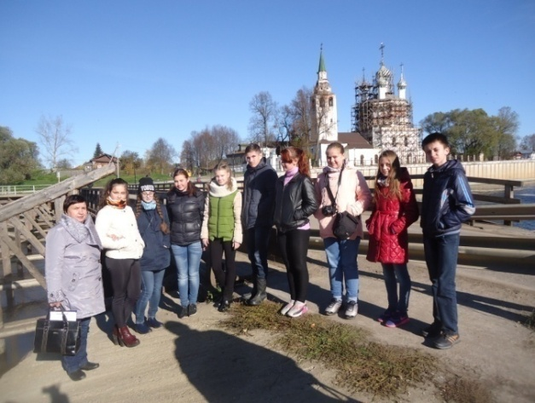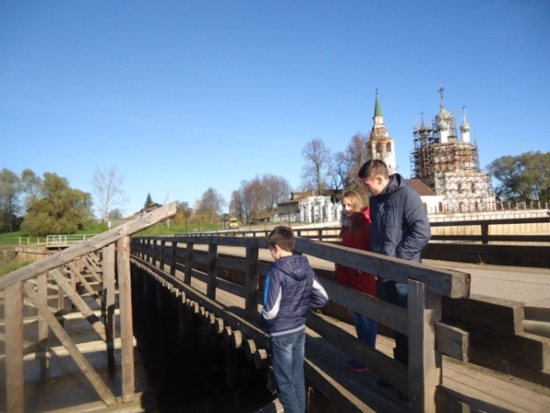
Авторы проекта на мосту. Фото 2016г. Ледоломы на мосту. Фото 2016г.
Село Холуй разделено рекой Тезой на две части. По левому берегу расположилась старая деревня, многие участки залиты водой. Правый заметно отличается – он более современный, там ведется активное строительство. Каждую весну река будто намеренно подчеркивает разделение, полностью заливая единственный мост. Мост через Тезу в Холуе, уникален. Это деревянное сооружение с сохранившимися ледоломами. Мост состоит из основной части для транспорта и двумя дорожками для пешеходов. Ледоломы устроены с правой стороны моста. Сообщение между двумя берегами во время половодья осуществляется исключительно на лодках. Самое популярное местное плавсредство – лодка-долбленка, или «однодревка». Течение очень сильное, лодку постоянно сносит в сторону, но вид с воды впечатляет! Затопленные деревья, огороды, тропинки – есть в этом что-то очень таинственное, немного печальное, заставляющее сопереживать.
На реке Теза сохранились деревянные шлюзы, входящие в Тезянскую водную систему. Шлюзы в этих местах стоят еще с петровских времен.
Последний раз их перестраивали более 160 лет назад, но использовались они до 90-х годов XX века. По Тезе шли торговые пути шуйских купцов, в советские времена на реке имелось пассажирское сообщение. Сейчас строятся современные гидроузлы, однако старые шлюзы частично сохранят как памятники истории.

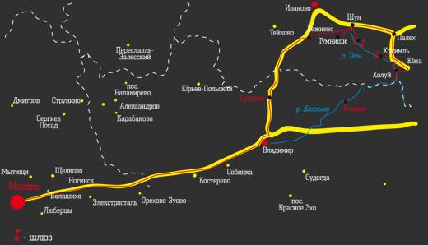

Схема старинных шлюзов на Тезе
В поселке с 1959 г. действует музей Холуйского искусства. Значительная часть коллекции – иконы холуйского письма. Раздел лаковой миниатюры в экспозиции музея – самый обширный по количеству произведений. Здесь представлены шкатулки, ларчики, панно, бисерницы, портсигары, выполненные с 1942 года по настоящее время. Музей располагает уникальной коллекцией вышивки с конца 19 века. Холуйские рукодельницы в свое время вышивали занавес для Кремля – одно это говорит об уровне мастерства, которым владели вышивальщицы. Музей небольшой по размерам и по количеству предметов хранения – всего около шести тысяч, но среди них мало рядовых произведений, в большинстве своем – это высокохудожественные и уникальные работы холуйских мастеров. Поэтому и привлекает он к себе посетителей таинственным светом красоты и мудрости.
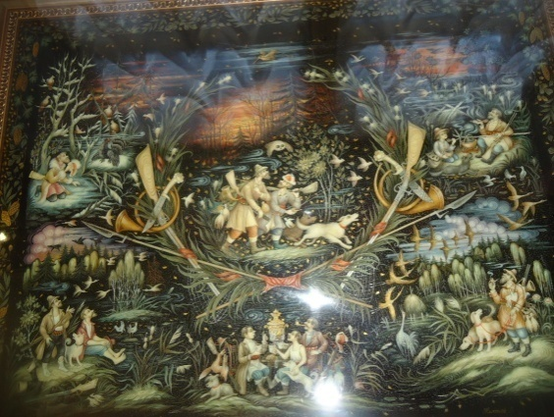
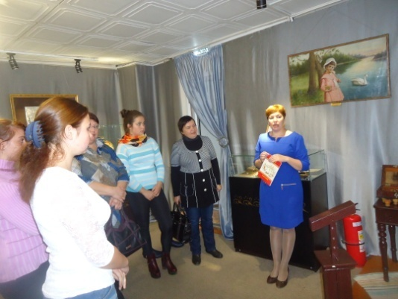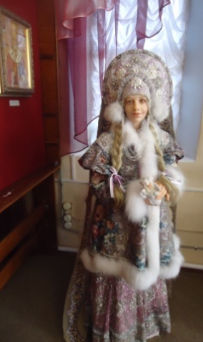
Посещение музея в Холуе . Фото 2016г. Экспонаты музея. Фото 2016г.

Мугреево-Никольское – вотчина князя Д.М. Пожарского

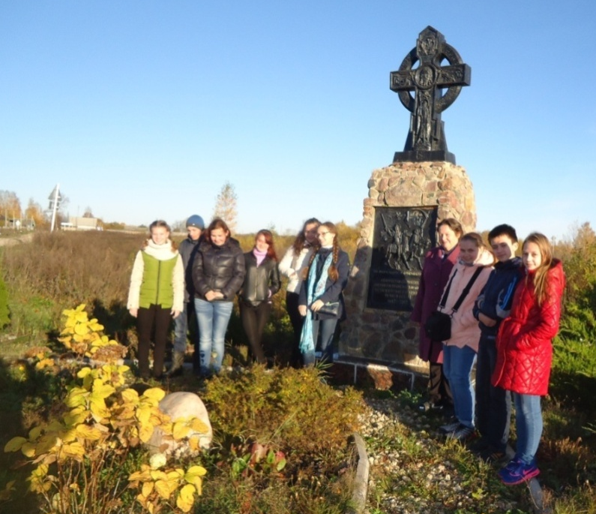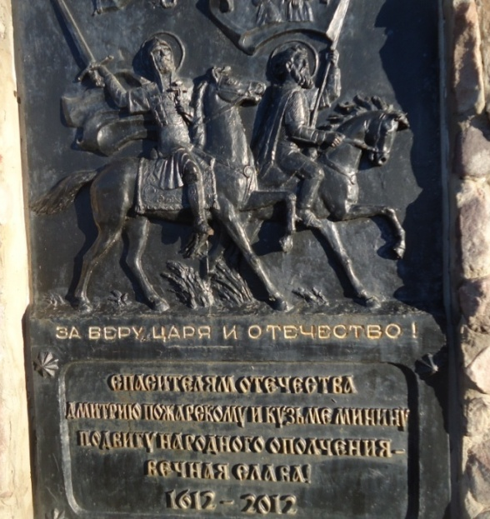
Памятный знак на окраине Мугреева-Никольского. Фото 9 октября 2016 г.

Один из экскурсионных объектов на маршруте – Мугреево-Никольское. С данным населенным пунктом связано имя Дмитрия Михайловича Пожарского, о котором историк, краевед, общественный деятель Е.В. Сметанин, пишет: «Судьба этого человека уникальна, деяния его велики и значимы, а память о нём живет и наполняет нас, его потомков, вечной благодарностью». Действительно, мы должны помнить и быть благодарными Дмитрию Пожарскому, Козьме Минину и всем нашим предкам, которые сражались под их руководством во Втором ополчении и спасли Россию в Смутное время в начале XVII века.
Мугреево-Никольское издавна находилось во владениях Стародубского княжества, в XVI веке им владели князья Пожарские – потомки князей Стародубских. Именно здесь Дмитрий Михайлович принял предложение Козьмы Минина возглавить ополчение и освободить Москву от поляков.
Из Нижнего Новгорода в марте 1612 года выступили главные силы. Ополчение шло по маршруту: Нижний – Пучеж – Юрьевец – Решма – Кинешма – Плёс – Кострома – Ярославль. Повсюду они собирали сторонников и денежные средства. «Это войско сложно назвать ополчением, потому что оно состояло из более чем четырёх тысяч стрельцов и тяжело вооружённых конных дворян при 24 пушках. Был избран руководящий орган с учётом того, что будут подходить новые отряды, – «Совет Всея Рати». Совет голосованием избрал Верховного Главнокомандующего, им стал Дмитрий Михайлович Пожарский». (Сметанин Е.В. Дмитрий Михайлович Пожарский в Смутное время. Фурманов. 2011. С. 22.)
Жители Кинешмы и Юрьевца пожертвовали деньги в фонд ополчения. В Юрьевце к ополчению присоединился отряд местных татар, которому горожане положили жалование за военную службу. Пополнили ряды освободителей и отряды жителей Холуя и Луха.
После прихода ополчения в Ярославль, окончательно сформировалось общероссийское временное правительство – «Совет всей земли». В него входили представители бояр, дворян, духовенства и посадских людей. Армия вышла из Ярославля по направлению к Москве 26 июня 1612 года. «Отойдя семь верст от Ярославля, Пожарский отдал армию под команду И.А. Хованскому и К. Минину, а сам поехал в Суздаль помолиться у гроба отца и матери. Это был великий жест – так в тяжкие моменты поступали правители Руси. Возможно, он заезжал на территорию своих родовых владений и останавливался ненадолго на Борке около Холуя, где потом была заложена Казанская церковь». (Сметанин Е.В. Дмитрий Михайлович Пожарский в Смутное время. Фурманов. 2011. С. 34.)
В ноябре 1612 года Второе ополчение освободило Москву от польских интервентов. В рядах освободителей сражалось немало наших земляков. «Велика была победа. Спасена была Россия. Когда земские войска вошли в Кремль, они ужаснулись тому, что там увидели: страшные разрушения, следы людоедства». (Сметанин Е.В. Дмитрий Михайлович Пожарский в Смутное время. Фурманов. 2011. С. 38.)
История села Мугреево-Никольское связана с именем литературного гения России А.С. Пушкина. И, возможно, наш маршрут частично совпадает с одним из путешествий великого русского поэта, которые он совершал в XIX веке, навещая имение родственников своей жены Натальи Гончаровой.

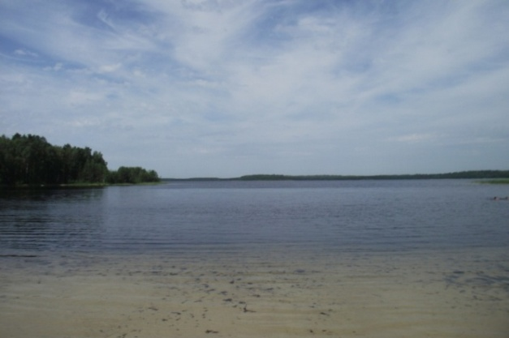
Святое озеро….
Вода слезе под стать по чистоте,
Прозрачности небесной.
Цени святую эту благодать,
Что вручена тебе как дар небесный
Николай Иванов
Озеро Святое
«Ивановской Карелией» называют Южскую землю, так как насчитывается на ней около ста озер, живописных, очень интересных своей флорой и фауной. По территории района протекают когда-то многоводные и чистые реки. Это связка рек Люлех, Теза, Клязьма, которые дарят сочетание прекрасной природы, живописных ландшафтов и расположенных на берегах знаменитых старинных сел, в том числе Палех, Хотимль, Холуй. К «Ивановской Карелии» относят также заповедное место для туристов-байдарочников – живописно извивающуюся речку Лух, с необычно широкой ледниковой долиной.
Почему же еще сравнивают наш край с Карелией? Потому что здесь встречаются сосновые боры, озера и реки, богатые рыбой, песчаные дюны, болота и леса, богатые клюквой, брусникой, черникой, голубикой, морошкой. Богата Южская земля и лекарственными растениями, их около 600 видов. Здесь в лесах можно встретить белый мох ягель, ирландский мох, множество плавунов, багульник, вереск, мирт и другие, необычные для нашего края растения. Многие из них занесены не только в Красную книгу Ивановской области, но и в Красную книгу России. На юге района расположен Клязьменский заказник – хорошо сохранившийся в естественном состоянии уголок природы с огромным биоразнообразием. Здесь, на пойменных озерах, вдоль русла реки Клязьмы живет выхухоль – редчайший зверек, включенный в международную Красную книгу.
Среди всех озер, сложивших уникальный образ этого уголка малой Родины, неповторимой красотой выделяется озеро Святое. История озера уходит в далекую древность и неразрывно связана с существованием монастыря, получившего название от озера Святоозерский. О происхождении озера есть несколько самых разных легенд, одна из них достаточно распространена и знакома едва ли не каждому жителю посёлка Мугреевский, вблизи которого и находится озеро. Она описана у Веселовского в его книге "Святоезерская пустынь" 1882 года. «Существует местное предание, что когда-то на месте настоящего озера в лесной глуши жил старец по имени Филарет. У подножия большого холма, где было жилище Филарета, расстилалась болотистая низменность, в которой пустынник ископал для себя колодец, давший необыкновенно чистую воду, но однажды края колодца обвалились, образовалось небольшое озерко, которое, постепенно расширяясь, и было началом настоящего озера».
Красивая легенда, но подтвердить её истинность невозможно, как и существование самого старца Филарета тоже. Веселовский склонен считать озеро Святое одним из множества озёр, расположенных в данной местности, которые в настоящее время существуют в виде болот и непроходимых топей и трясин. Берега этих исчезнувших озер в некоторых местах заметны и до сих пор. Однако, опровергать легенду о старце Филарете и образовании озера, тоже не стоит. Некоторые жители поселка, изучив берега и дно озера, смеют утверждать, что с северной стороны в 30-40 метрах от берега есть возвышение, где в сухие годы можно стоять на дне и вода взрослому человеку достигает едва по горлышко. Можно предположить, что и легенда о Филарете небезосновательна.
Озеро Святое, расположенное среди почти непроходимых лесов и топких болот, пленяло своими пустынными окрестностями. Это и вдохновило святителя Киприана посетить столь отдаленные места. По-видимому, местность так понравилась ему, что вдохновила на постройку храма Преображения Господня, первое упоминание о нём относится к 1385 году. Об этом можно прочитать в книге В.Касаткина "Монастыри Владимирской епархии" 1906 года издания. Конечно, этот первый монастырь не сохранился, как не сохранились и те, которые строились позже. Сколько же лет пролетело, сколько войн и пожаров прошло... Но на месте разрушенных и сгоревших отстраивались новые, и в этом была великая победа людей над стихией. В начале XX века, после тяжелейшего пожара, в результате которого сгорели все деревянные постройки храмов, на их месте был построен современный комплекс, в который входит сразу три храма: Иверской Божьей матери, Афанасия Афонского и Казанский храм. Они гармонично вписываются в ландшафт озера и составляют с ним единое целое. Особенно впечатляет этот комплекс после реставрации храмов, когда они обрели второе рождение, и выглядят потрясающе. Эта красота отождествляется с раем, покоем, вечностью.
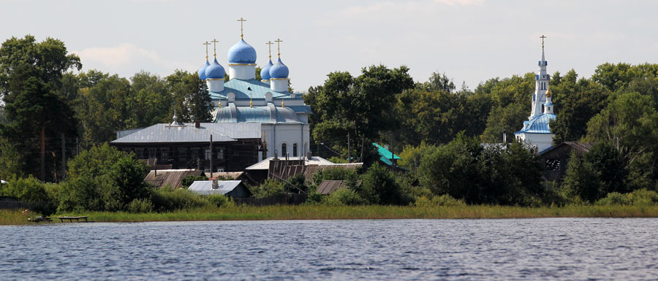
Комплекс храмов на берегу Святого озера
Озеро всегда вызывало у людей восхищение, ведь оно такое разное. В тихую ясную погоду его поверхность зеркальна. В огромном зеркале отражаются легкие облачка и прибрежные леса. Но как будто в котле кипит вода, вздымаются волны с белой пеной, бьются о берег в ветреный осенний день, и пар идет от воды, да так, что не видно другого берега. Во все времена люди поклонялись озеру, считая его святыней. Ежедневно по тропинке монахини обходили озеро вокруг с молитвами. В летнюю жару зачерпывали из него воду, умывались так, чтобы вода попадала на землю и в озеро возвращалась очищенной. О ловле рыбы, купании и тем более стирке белья не могло быть даже речи.
Озеро Святое является уникальным природным объектом, завораживающим своей красотой, умиротворяющей обстановкой и привлекающим на свои берега множество туристов. Озеро является памятником Природы Регионального значения. Озеру Святому присвоен статус перспективной территории Изумрудной сети Решением Исполкома Европейской конвенции о сохранении дикой природы и естественной среды обитания. Интерес к озеру вызван не только хорошей рекреационной обстановкой, историей, легендой образования. Современная экологическая обстановка на его территории оставляет желать лучшего, поэтому необходимо привлечь внимание к проблемам, связанным с этим удивительным озером.
Восточный и северный берега покрыты сосновыми и сосново-березовыми лесами. Во многих местах лес отступил от берега. Все леса разреженные с неравномерно развитым подлеском, в прибрежной зоне сильно деградированы в результате мощной рекреационной нагрузки. У многих сосен на юго-восточном берегу оголены корневые системы, встречаются суховершинные сосны. Луговая растительность в районе озера представлена небольшими фрагментами по южному и юго-восточному берегам. Это, в основном, суходольные сухие и влажные мелкозлаково-разнотравные луга на супесчаных почвах и сырые осоково-злаковые в непосредственной прибрежной зоне. Нарушенное верховое болото примыкает к озеру с западной и северо-западной сторон. Оно поросло сосной обыкновенной, из кустарничков преобладают черника, брусника, голубика, багульник болотный и болотный мирт.
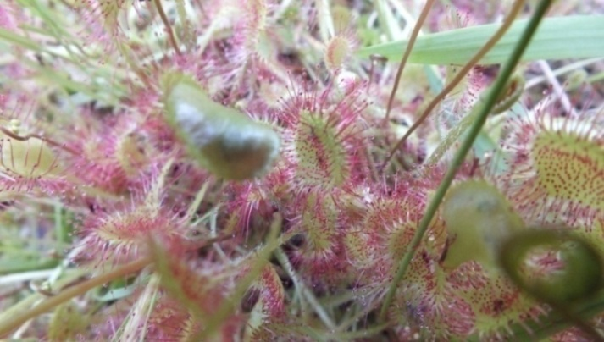
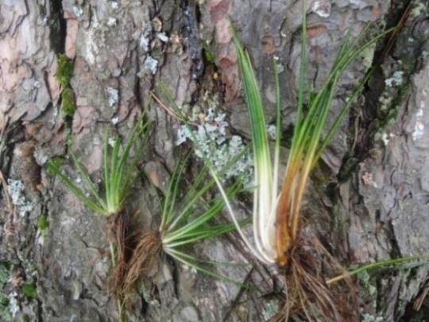

Полушник шиповатый. Фото 2016 г. Росянка круглолистная. Фото 2016 г.
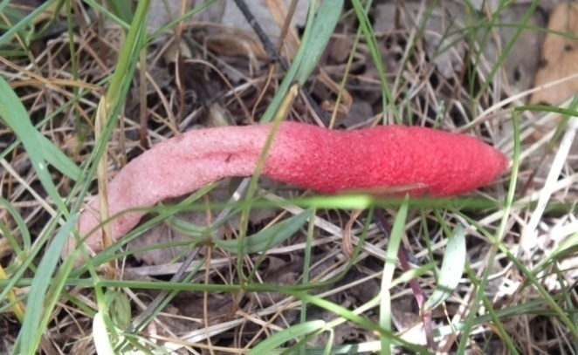
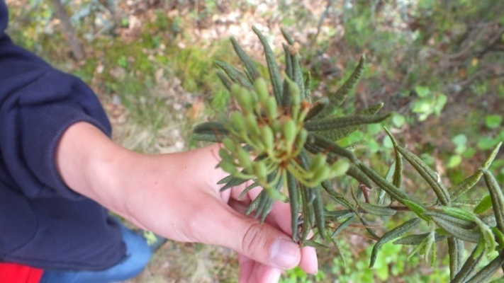

Мутинус собачий. Фото 2015.г. Багульник болотный. Фото 2015.г.

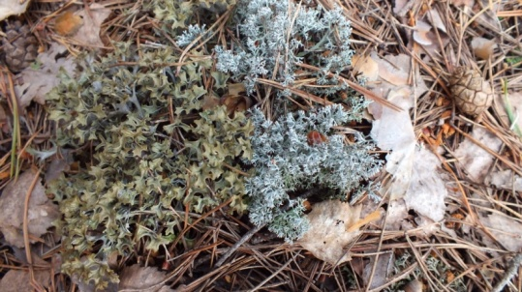
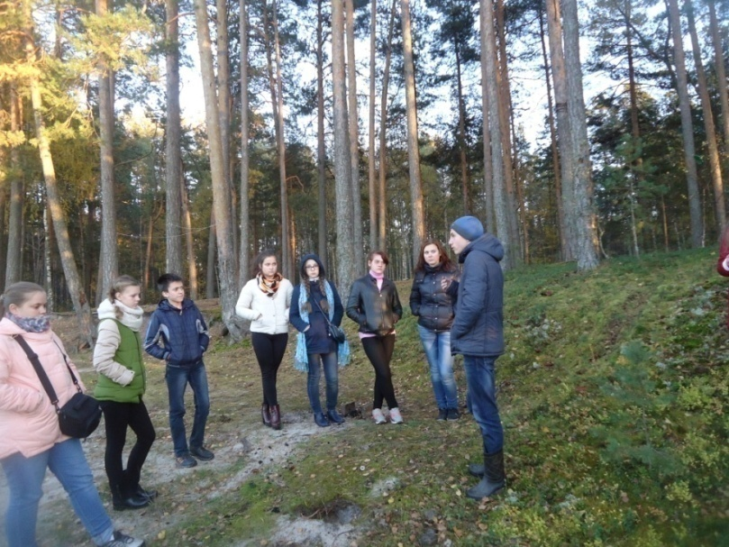 Мхи по берегу озера. Фото 2016г.
Знакомство с флорой и фауной проводит
Разумов Егор, юный исследователь генезиса
котловины озера. Фото 2016г.

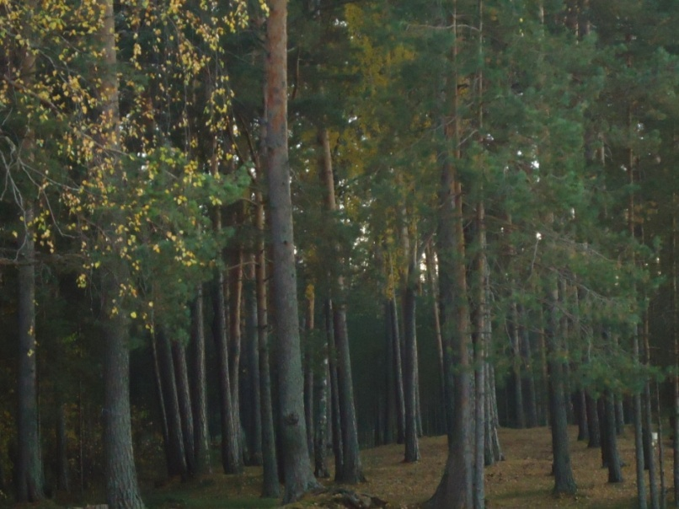
Вдоль побережья озера растут сосны, которые крепко держаться за песчаный грунт береговой линии. Сосна – удивительное дерево. Растёт и на песках, и на болотах. За такую стойкость ей дали научное название «Pinus sylvestris». «Рinus» означает скала. Семена сосны созревают 22 месяца. Растёт сосна быстро, не боится морозов, влаги берет немного, умеет её экономить.
Фото сосен на берегу озера. 2016г. Сосенки под густым материнским пологом до 30 - 50 лет не доживают. Сосна — светолюбивое дерево. У подроста от недостатка света рост замедляется.
Кажется, всё в сосне нам знакомо с детства: рыжий ствол, раскидистые, высокорасположенные тёмно-зелёные кроны, хвоинки более длинные, чем у пихты и ели, шишки зеленовато-серые снаружи и тёмно-коричневые внутри. У сосны хвоинки мягче, сидят парами, а у ели они короткие, колючие и прикреплены поодиночке. Хвоя сосны — главный корм для глухарей, семена шишек – корм для белок, клестов, дятлов.
Сосна — лекарственное растение. Высушенные почки, собранные в начале весны, применяют как мочегонное средство и при лечении катаров дыхательных путей. Сосновый экстракт применяется для лечебных ванн, эфирное масло лечит ревматизм. А смола и деготь применяются как мази и пластыри.

Библиография по истории и географии Лухского района
Материалы историко-краеведческого музея Порздневской средней школы
- Александрова Ю., Беляева И., Гаранина Т., Голубева Н., Кинарева Д. История Синего камня. Исследовательская работа учащихся 9 класса Порздневской СШ. 2007.
- Баусова Е., Балахонова А., Вахова М., Григорьева Е., Костюнина Ю., Петрова О., Садовская Е., Соловьева Н. Порздневчане – достойные продолжатели «огненного» ремесла Н.Н. Бенардоса. Доклад учащихся 10 класса Порздневской СШ. 2002.
- Беляева И., Белянкин А., Короткова М. Природные экскурсионные объекты на территории Порздневскогосельского поселения. Материалы музея школы. 2009.
- Ильинова О., Митюшкова Н., Морозова Н., Никошина С. Село Порздни – история и современность. Доклад краеведов Порздневской СШ. 2005.
- Ильинова О., Морозова Н., Никошина С., Фирсова С. Легенды и предания Порздней. Доклад краеведов Порздневской СШ. 2006.
- Защита «Визитной карточки Порздней». 2007. Музей Порздн. СШ.
- Царева Т.С. Культура, быт и промыслы жителей села Порздни Костромской губернии (н. 19 – н. 20в.). Дипломная работа. 2004.

Литература
- Баранов А.Е. Лихолетье. Фурманов. «Издательский Дом Николаевых». 2012.
- Бобров Е.Н., Столбов В.П., Щелкунова Г.А., Крупнова Т., игумен Агафон (Чесноков). Тихонова пустынь и Лухский край. Иваново. 2003.
- Бутурлин М.Д. Записки графа Бутурлина //Русский архив.1897.№ 12.
- Кабанов. А.Ю. Лухский край. Земля заповедная. Иваново. 2003.
- Кириченко Е.И. Свод памятников истории и культуры России. Ивановская область. Ч.2. Москва. 2000.
- Костюнина Ю., Садовская Е. Прошлое и настоящее усадьбы «Привольное» Н.Н. Бенардоса. / Сборник краеведческих работ. Выпуск № 4. Иваново. 2006.
- Куприяновский В. Онегин едет в Порздни. .. // Родная нива. 1999. №29.
- Чернецовы Григорий и Никанор. Путешествие по Волге. Фурманов. «Издательский Дом Николаевых». 2011.

Библиография по истории и географии Южского района
- Семененко А.М. Ивановская старина. Издательский дом «Наша Родина», 2014.
- Сметанин Е.В. Дмитрий Михайлович Пожарский в Смутное время. Фурманов. «Издательский Дом Николаевых», 2011.
- «Изучаем водоемы: как исследовать озера и пруды» под редакцией проф. Л.А. Коробейниковой и проф. Г.А. Воробьева Вологда, «Русь», 1994г.
- О.В. Глушенков, Н.А. Глушенкова «Теория и практика гидроботанических исследований». Школа гидроботаники, 2013г.
- Марков Д.С. , Ю.С. Савельева. Полевая практика по географии (раздел «Гидрология») Шуя, 2012.
- География почв и почвенное районирование центрального экономического района СССР / под ред. Г.В. Добровольского и И.С. Урусевской. – М.: Изд-во Моск. ун-та, 1972.
- Добронравов В.Г. Святоезерская пустынь. Женский общежительный монастырь в Гороховецком уезде Владимирской губернии // Труды Влад. уч. арх. комисс. Владимир, кн. 11, 1909.
- Новичков Д.В. Физическая география Ивановской области под научной редакцией Е.С. Гуртового, Шуя, 2003.
- Михайлова Н.Д., Федорова И.Н., Волков В.В., Стругач М.Б Гидробиологическая характеристика озер Святого и Рубского (Ивановская область). // Рыбохозяйственное изучение внутренних водоемов. Л., 1975, № 16.
- Материалы по ведению Красной книги Ивановской области / Е. А. Борисова, М. А. Голубева, А. И. Сорокин, М.П. Шилов / под. ред. Е. А. Борисовой. Иваново, 2011.
- Шилов М.П. Памятники природы Ивановской области: Учебное пособие. – Иваново: Иван. гос. ун-т, 1980.
- Разумов Е. «Озеро Святое – генезис, биоразнообразие, оценка экологического состояния». /Сборник тезисов победителей Всероссийского конкурса «Первые шаги в науку». Москва, 2015.
- Шилов М.П., Гусева А.Ю, Майорова А.Д.,. Минеева Л.Ю, Савельев А.А., А.М. Тихомиров. Озеро Святое // Мое наследие. Святоозерье. Иваново, 2000.
- Колбовский Е. Ю. История и экология ландшафтов Ярославского Поволжья: Монография. Ярославль: ЯГПИ им К. Д. Ушинского, 1993.
- http://yuzha.ru/region_yuzha
- http://media.club4x4.ru/554-starinnye-shljuzy.html
- https://www.votpusk.ru/country/dostoprim_s.asp?cn=ru10&ct=ru4021

Памятка инструктора для работы на маршрутах
1. НАУЧИТЬ МОЖНО ТОЛЬКО ТОМУ, ЧТО ХОРОШО ЗНАЕШЬ САМ,
Поэтому прежде чем идти к экскурсантам, освежи в памяти то, о чем ты хочешь рассказать.
2. НАБЕРИСЬ ТЕРПЕНИЯ И НАСТОИЧИВОСТИ. Может оказаться, что не все легко усвоят то, что тебе кажется простым и понятным.
3. ПОСТАРАЙСЯ БЫТЬ ПРИВЕТЛИВЫМ И ДОБРОЖЕЛАТЕЛЬНЫМ. Помни: научиться можно чему-нибудь только у человека, который нравится.
4. В ПОХОДЕ, НА МАРШРУТЕ ТЫ ОТВЕЧАЕШЬ ЗА ВСЕ, ЧТО ПРОИСХОДИТ В ГРУППЕ. Радость или слезы каждого, их успех или неудачи – это, прежде всего, твои достижения и просчеты.
5. ТВОИ ДЕИСТВИЯ НА ЭКСКУРСИИ ИЛИ ПРОГУЛКЕ - ПРИМЕР ДЛЯ ПОДРАЖАНИЯ. Постарайся, чтобы твои подопечные переняли от тебя только хорошее.
6. УМЕНИЕ РУКОВОДИТИТЬ СОСТОИТ В ТОМ, ЧТОБЫ КАЖДЫЙ ТВОЙ ПОДЧИНЕННЫЙ ВЫПОЛНЯЛ ТО ДЕЛО, КОТОРОЕ ЕМУ ПОРУЧЕНО. Будь внимателен, требователен, но справедлив. Помогай тем, кто не справляется, требуй с тех, кто ленится. Будь требователен к себе.
7. НЕ БОЙСЯ ОБРАЩАТЬСЯ ЗА СОВЕТОМ И ПОМОЩЬЮ К ТВОИМ УЧИТЕЛЯМ, РУКОВОДИТЕЛЯМ.

Правила поведения на маршрутах
1.Участники идут группой за руководителем, не обгоняя его и не растягиваясь длинной цепочкой.
2.Все движения экскурсантов по возможности бесшумны — необходимо послушать голоса леса.
3.По первому знаку руководителя все должны остановиться и замолчать. На остановках участники встают около руководителя в 2 ряда в соответствии с ростом широким полукольцом на расстоянии вытянутой руки.
4.Запоминая более типичные растения, не стоит их собирать. Лучше записывать их названия и отличительные признаки, зарисовывать внешний вид объекта.
5.Во время выполнения самостоятельных наблюдений группы расходятся на небольшие расстояния, в пределах видимости и слышимости голоса руководителя, и работают в соответствии с полученным заданием, разговаривая при этом в полголоса.
6.Наблюдая за живыми организмами, не следует их ловить без разрешения руководителя.
7.Не следует пользоваться фотоаппаратами без разрешения руководителя.

Правила поведения на экскурсии
1.Никто не говорит: не могу, не хочу, не буду. Все говорят: могу, хочу, буду.
2. С самого начала маршрута смотрим, где мы едем, какие встретились на пути объекты, явления, какие произошли события. Каждый особенно запоминает то, что ему, как знатоку, нужно запомнить.
3. В лес идём без палки и камня; никого в лесу не обижаем: ни муравья, ни лягушку, ни цветочек, ни кустик; идём по силам слабейшего.
4. Учимся слушать тишину и музыку леса, поля, плеск воды у реки, переливы ручья и.т.д.
5. Помогаем лесу и леснику: собираем бумагу, бутылки, сухие ветки и сучья, складываем всё в одном месте; собираем с земли шишки, жёлуди, другие плоды, мох, листья и.т.п. для поделок дома, в школе.
6. Будем внимательны к девочкам, к тем, кто отстаёт в движении ( «семеро одного не ждут»), к взрослым. В пути возможны остановки: короткий отдых (привал). На большом привале туристы накрывают красиво общий обеденный стол; кушают все вместе, угощают друг друга (сначала предлагают старшим, а потом — девочкам). Некрасиво есть украдкой и кому когда захочется.
7. Кто плохо себя почувствует (устал, заболел живот, голова), должен сразу сказать об этом руководителю или командиру. Слово руководителя и командира – закон.
8. В играх и конкурсах самодеятельности на большом привале должны участвовать все.
9. Место привала должно быть чище, чем до нас.

После экскурсии
- Снова собираемся вместе, вспоминаем свой маршрут.
Послушаем каждого: что увидел, заметил, нашёл, кому и чем помог.
- Скажем тому, кто увидел и запомнил больше всех и рассказал об этом: «Ты - настоящий знаток!» Отметим, кто помогал во время путешествия друзьям-товарищам, руководителю.
- Приготовим выставку даров леса, поделок, рисунков, записей рассказов о походе, воспоминаний.
- Позовём в гости родителей и тех ребят, кто не был на маршруте: слушайте и смотрите, какие мы туристы- краеведы, как мы любим и бережём свой край!
- Выберем новые маршруты и начнем готовиться к новому походу.

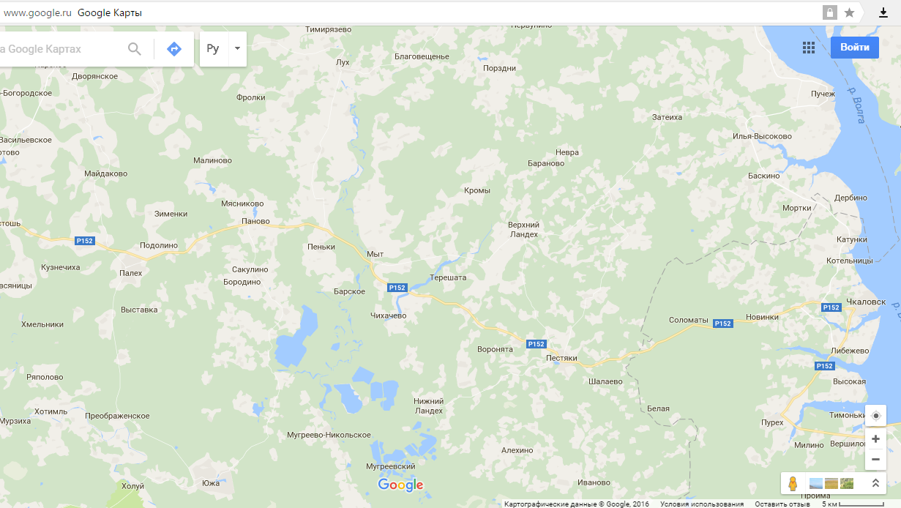
СХЕМА И РЕГЛАМЕНТАЦИЯ МАРШРУТА
Привольное

Пушкинская сосна

Святое озеро

Время нахождения на маршруте
Части маршрута | Объект | Время на маршруте | Кто проводит экскурсию
Первый день | «Лухский край – земля заповедная»
Остановка №1 | Село Порздни | 20 мин. | Голубева Светлана
Остановка №2 | Пушкинская сосна | 15 мин. | Тухтаева Карина
Остановка №3 | Местечко «Привольное» | 40 мин. | Царева В.А.
Остановка №4 | Лух, музей Н.Н. Бенардоса | 30 мин. | Ширшова Г.И.
Остановка №4 | Лухские валы, река Лух | 30 мин. | Ширшова Г.И.
Первый день | «Ивановская Карелия»
Остановка №5 | Село Холуй, река Теза | 10 мин. | Иванов Илья, Мусатова Арина
Остановка №5 | Мост через реку Теза | 15 мин. | Настюнина Анастасия
Остановка №5 | Холуйский художественный музей | 40 мин. | Мамина М. В.
Остановка №6 | Мугреево-Никольское | 15 мин. | Прохорова Алена
Второй день
Остановка №7 | Храм Иверской иконы Божьей матери | 15 мин. | Усольцева Дарья
Остановка №7 | Озеро Святое | 40 мин. | Разумов Егор

Время нахождения в пути
Части маршрута | Время в пути между частями маршрута | Планируемые остановки
ПЕРВЫЙ ДЕНЬ
«Лухский край – земля заповедная» | Порздни – «Пушкинская сосна» - 10 мин.  «Пушкинская сосна» – «Привольное» - 30 мин  «Привольное» – Лух – 20 минут | Остановки по требованию
«Ивановская Карелия» | Лух – Холуй – 2часа  Холуй – Мугрево-Никольское - 1 час  Мугреево –Никольское – о.Святое - 1 час | Обед в кафе г.Южа  По требованию  Остановка на о.Святом на бивуак, отдых и ночевку
ВТОРОЙ ДЕНЬ (после ночёвки в палатках на берегу Святого озера)
Посещение храма Иверской иконы Божьей матери. Экскурсия вдоль берега озера, знакомство с флорой и фауной, экологические акции по уборке берегов озера от бытового загрязнения.
Буклет
с краткой информацией об экскурсионных объектах
историко-географического маршрута
«Природные и исторические памятники родного края»

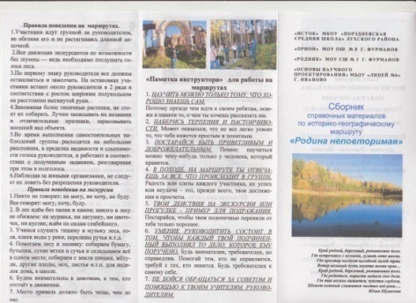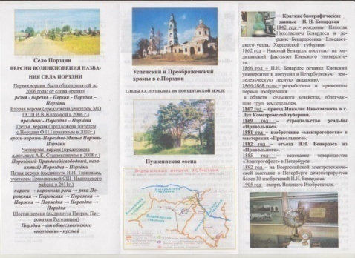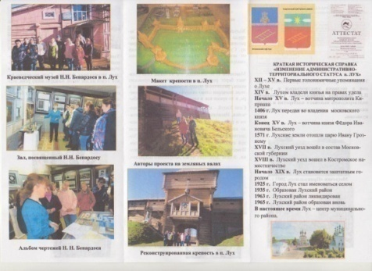

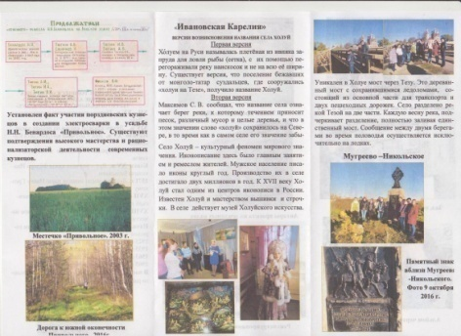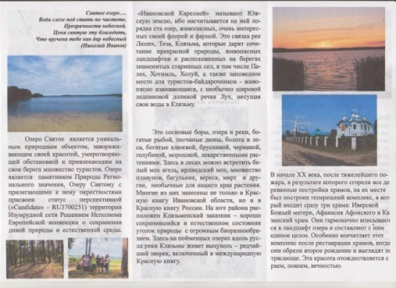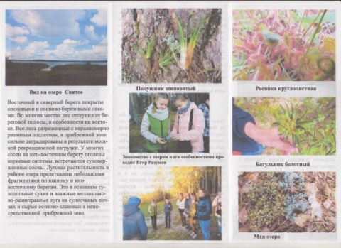

СОДЕРЖАНИЕ ЭЛЕКТРОННОГО ПРИЛОЖЕНИЯ
- «Родина неповторимая». Сборник справочных материалов по историко-географическому маршруту «Природные и исторические памятники родного края». (Лухского и Южского районов Ивановской области). 2016.
- Буклет с краткой информацией об экскурсионных объектах историко-географического маршрута «Природные и исторические памятники родного края». 2016.
- Александрова Ю., Беляева И., Белянкин А., Голубева Н., Кинарева Д., Короткова М., Морозова К. Туристско-краеведческие маршруты по территории Порздневского сельского поселения. Исследование учащихся 10 класса Порздневской СШ. 2008.
- Баусова Е., Балахонова А., Вахова М., Григорьева Е., Костюнина Ю., Петрова О., Садовская Е., Соловьева Н. Порздневчане – достойные продолжатели «огненного» ремесла Н.Н. Бенардоса. Исследование учащихся 10 класса Порздневской СШ. 2002.
- Ильинова О., Митюшкова Н., Морозова Н., Никошина С. Село Порздни – история и современность. Исследование краеведов Порздневской СШ. 2005.
- Ильинова О., Морозова Н., Никошина С., Фирсова С. Легенды и предания Порздней. Исследование краеведов Порздневской СШ. 2006.
- Визитная карточка Порздней. Альбом краеведов Порздневской школы. 2007.
- Беляева И., Белянкин А., Короткова М. Природные экскурсионные объекты на территории Порздневского поселения. Исследовательская работа учащихся 11кл. Порздневской СШ. 2009.
- Костюнина Ю., Садовская Е. Прошлое и настоящее усадьбы «Привольное» Н.Н. Бенардоса. Исследование краеведов Порздневской школы. 2006.
- Разумов Егор «Озеро Святое – генезис, биоразнообразие, оценка экологического состояния». Исследование участника НОУ «Орион» МОУ ОШ №8 г. Фурманов, 2015.

Содержание сборника
Стр.
Введение 2
Лухский край – земля заповедная 4
Древнее село Порздни 4
Пушкинская сосна 7
Местечко «Привольное» 10 Музей Н.Н. Бенардоса. п. Лух 13
Лухские древности 14

«Ивановская Карелия» 19
Холуй – культурный феномен мирового значения 19
Мост через реку Теза с ледоломами 21
Мугреево-Никольское – вотчина князя Д.М. Пожарского 23
Озеро Святое 25
Комплекс храмов на берегу Святого озера 26

Библиография по истории и географии Лухского района 29
Библиография по истории и географии Южского района 30

Памятка инструктора для работы на маршрутах 31
Правила поведения на маршрутах 31
Правила поведения на экскурсии 31
После экскурсии 31
Схема и регламент прохождения маршрута 32
Буклет с краткой информацией об экскурсионных объектах 33

Содержание электронного приложения 33

